„Poznajemy zawody”
Dzień I. Poznajemy zawody swoich rodziców.
Zachęcamy rodziców by opowiedzieli dzieciom o swoich wykonywanych zawodach.
Samochody - zabawa poranna, dziecko jako kierowca biega po pokoju, trzymając kółko np. papierowy talerzyk, głosem naśladuje dźwięk silnika samochodu.
Co robią moi rodzice? – zachęcamy dzieci do własnych wypowiedzi na podstawie poniższych ilustracji.
Pogłębianie wiedzy na temat wybranych zawodów, interesowanie się pracą zawodową rodziców.
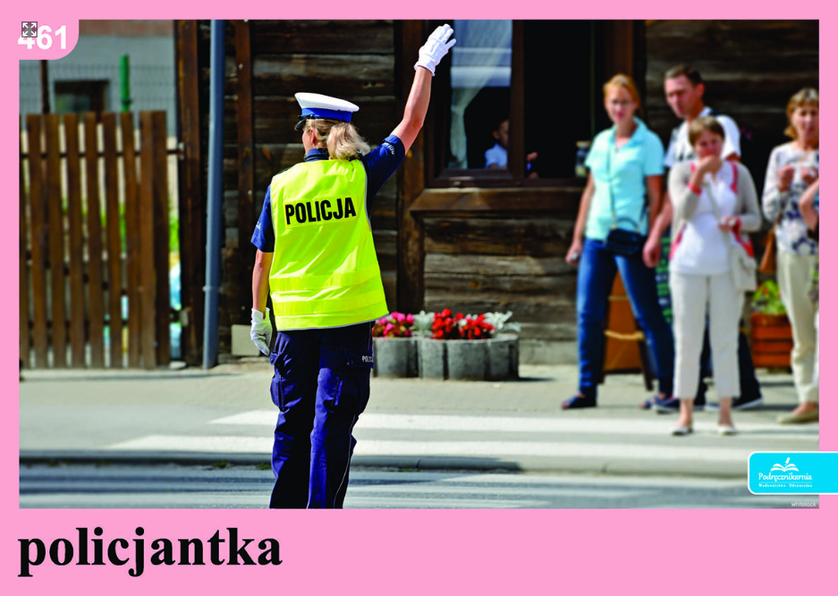
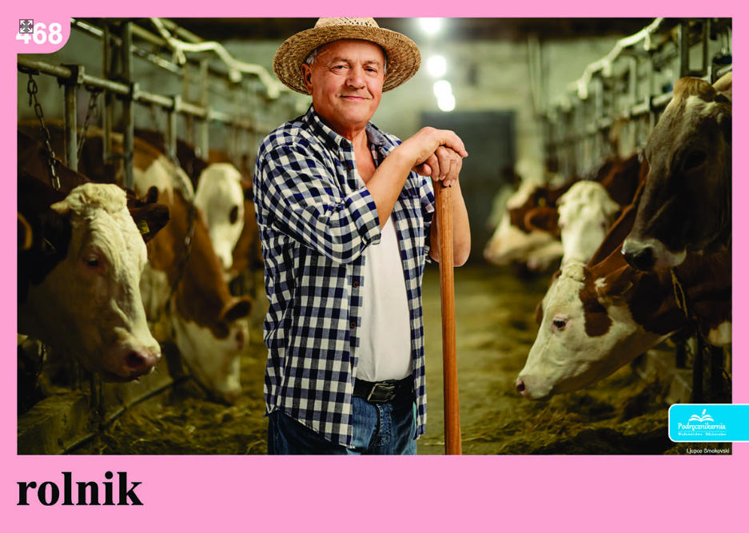
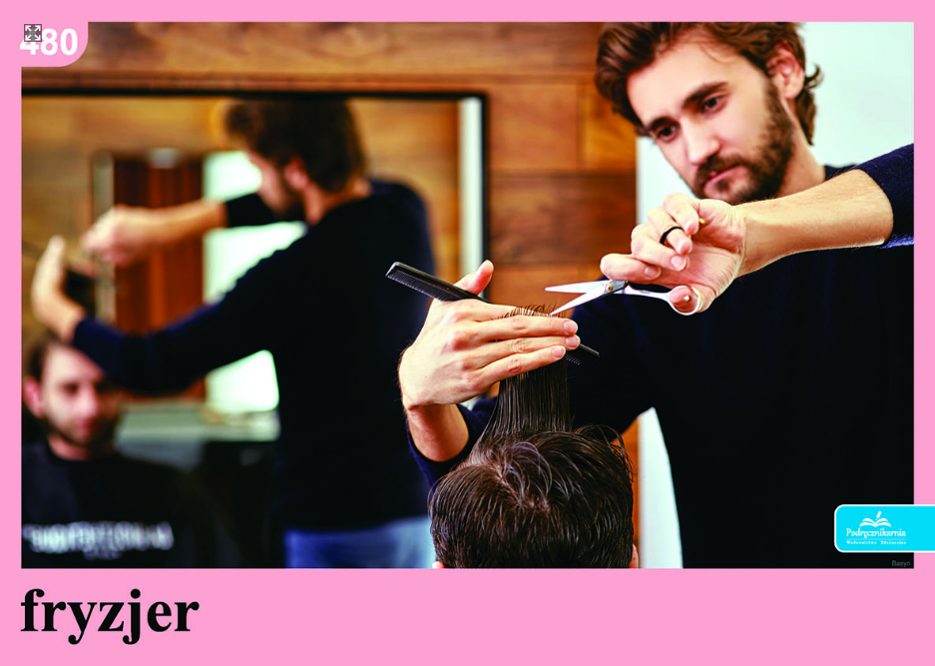

Kim jest moja mama i mój tata?- pokazywanie czynności wykonywanych przez rodziców – pantomima.
Policjanci i psy – zabawa ruchowa. Policjant (rodzic) ma karteczkę w jednym z 4 wybranych przez siebie kolorów. Dziecko (piesek ) porusza się na czworakach. Na klaśnięcie policjanta i pokazanie koloru karteczki dziecko ma za zadanie odnaleźć w pokoju i przynieść swojemu „policjantowi” rzecz w odpowiednim kolorze.
Praca własna dzieci. Karta pracy nr 17, „Zabawy z porami roku”, część 3. Kolorowanie taty policjanta.

